«СОГЛАСОВАНО», «УТВЕРЖДАЕТСЯ»,
_________________________ __________________________
Глава администрации Епископ Александровский и
Киржачского района Юрьев-Польский
Будкин С.А.
«____»_____________2023 г. «____»_______________2023 г.

ПОЛОЖЕНИЕ
о проведении среди молодежных команд
СРЕТЕНСКОГО ТУРНИРА
приуроченного к празднованию
Дня православной молодежи
и 10-летию образования Александровской епархии

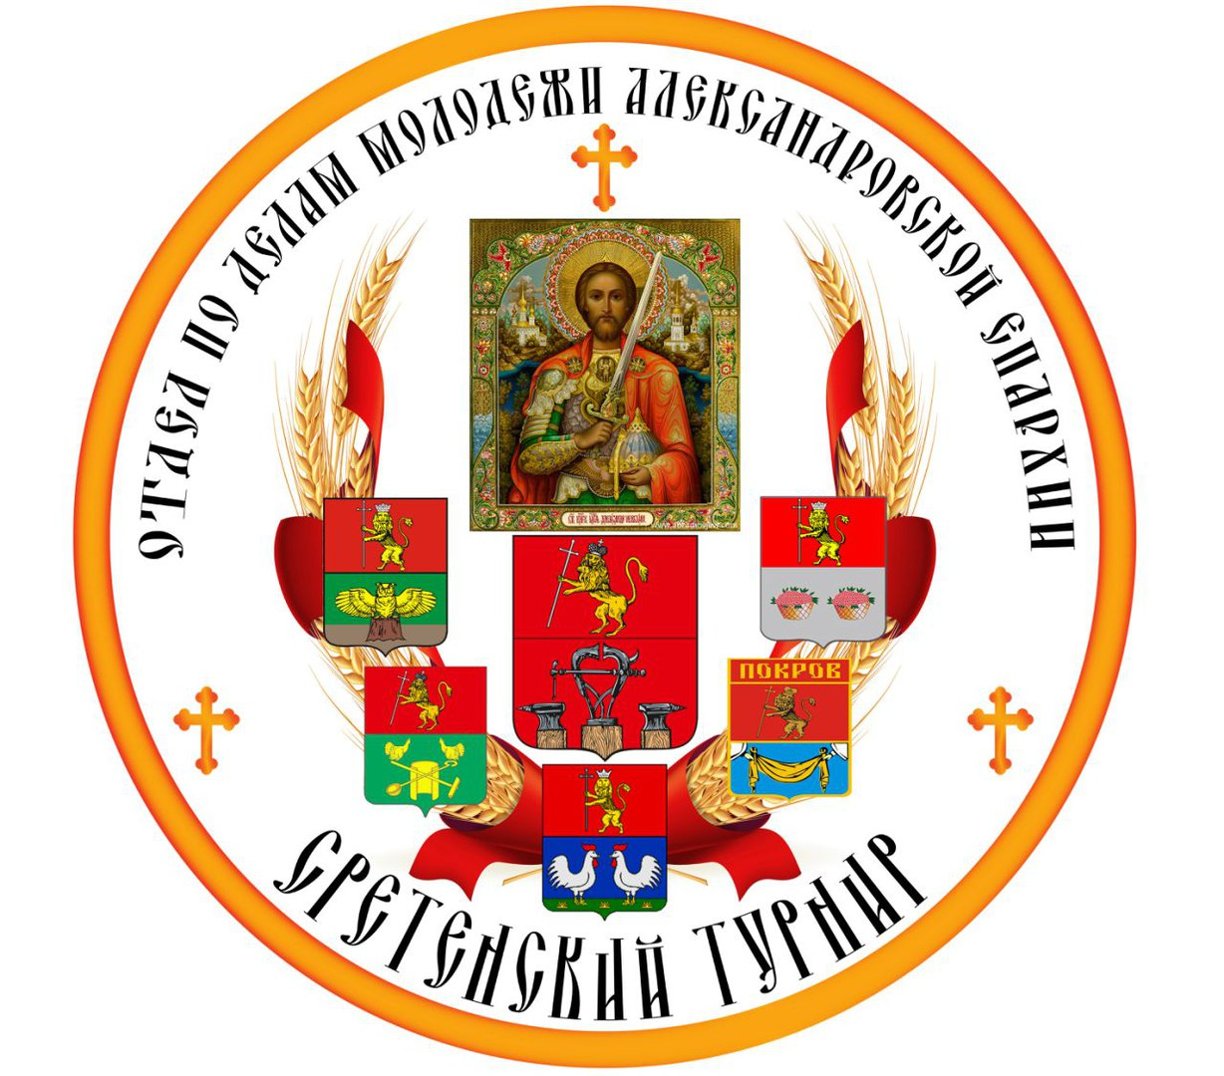

2023 г.

- Цель и задачи.

Целью турнира является объединение молодежных организаций и молодежи в популяризации празднования Дня православной молодежи среди молодого поколения и его приобщения к традиционным духовным ценностям Отечества.
Задачи турнира:
- духовно-нравственное и гражданско-патриотическое воспитание подрастающего поколения и молодежи на основе отечественных традиций;
-объединение усилий представителей общества, Церкви, органов местного самоуправления, молодежных организаций и объединений для решения вопросов профилактики среди подрастающего поколения проявлений ксенофобии и экстремизма;
- приобщение к здоровому образу жизни и нравственному становлению личности;
- формирование ценностного отношения к своей жизни и жизни других людей, воспитание чувства уважения друг к другу, стремления к взаимопомощи и взаимовыручке, выработке терпеливого отношения к окружающим.

2. Организаторы.

Организатором турнира является Отдел по делам молодежи Александровской епархии при поддержке администраций муниципальных районов, входящих в состав Александровской епархии (Александровский, Кольчугинский, Киржачский, Петушинский и Юрьев-Польский районы Владимирской области).
- Место и сроки проведения.

Место проведения турнира: Владимирская область, г. Киржач, ул. Гагарина, 22 МБУК «Киржачский районный дом культуры»; МБУ «ФОК «Лидер» г. Киржач, ул.Чехова, д.10а
Дата проведения: 10 февраля 2023 г.
Время проведения: 10.00
- Участники.
В турнире принимают участие одна команда по 10 человек от каждого района Александровской епархии (6 человек – спортивная часть; 4 – интеллектуальная) и одна сборная команда Покровского филиала МПГУ. В турнире могут принимать участие команды из других епархий. От принимающей стороны в турнире участвует одна команда.
-возраст участников - от 15 до 30 лет.

5. Виды состязаний.
Спортивные:
Плавательный бассейн МБУ «ФОК «Лидер:
- плавание (по 2 представителя от команды),
(Примечание: для участия в состязании при себе иметь сменную обувь, шапочку, полотенце, мыло, мочалку)

Универсальная площадка МБУ «ФОК «Лидер»:
- подтягивание (по 1 представителю от команды)
- стрельба из пневматической винтовки МР-61 из положения стоя (рекомендовано использование своего инвентаря)
- рывок гири 16 кг (по 1 представителю от команды)
- полоса препятствий (4 чел. от команды)
- перетягивание каната (4 чел. от команды)
Интеллектуальные:
- брейн-ринг на знание истории, традиций и культуры России: 1-й блок: русская литература (в том числе русская педагогика – к 200-летию со дня рождения К.Д. Ушинского) 2-й блок: русская музыка; 3-й блок: русская живопись (по 4 представителя от команды),

- Условия участия и механизм проведения турнира.

Команда состоит из 10 участников от 15 до 30 лет, имеет свою символику, девиз, название, форму (по возможности флаг). Каждая команда для участия в пробежке и параде использует флаг с гербом или символикой своего города или района, также допускается использование флагов образовательных организаций, объединений, клубов и секций. В каждой команде назначается капитан, который отвечает за исполнение всех условий турнира. Список команды заранее представляется в Оргкомитет турнира с обозначением ФИО, возраста участников (Приложение № 1).
Перед началом турнира осуществляется парад (смотр) команд.
Одновременно в разных помещениях проводятся спортивная и интеллектуальная части турнира. В спортивных мероприятиях, которые проходят между представителями команд в разных состязаниях, принимают участие шесть представителей от каждой команды. Завершается спортивная часть перетягиванием каната среди команд до определения победителя. Результаты состязаний проставляются ответственными членами жюри на этапах турнира в протокол.
В интеллектуальной части турнира принимают участие по четыре представителя от каждой команды.
По окончании творческих выступлений объявляются победители, и проходит награждение в торжественной обстановке.

- Программа.

9.30 - сбор всех участников у МБУК «Киржачский РДК», г. Киржач, ул. Гагарина, 22
- подготовка к турниру, чай
9.45 – построение команд перед главным входом в МБУК «Киржачский РДК» 10.00 – Торжественное открытие. Парад команд. Приветствия.
10.30 – 13.00 - турнир:
* спортивная часть предваряется пробежкой участников (6 человек от команды) от МБУК «Киржачский РДК» по улице Гагарина, через улицу Чехова до МБУ ФОК «Лидер» (г. Киржач, ул.Чехова, д.10а). Построение. Зарядка с чемпионом. Жеребьевка. Представление судей. Проведение спортивных состязаний по видам.
* интеллектуальная часть проводится в большом фойе МБУК «Киржачский РДК» (4 человека от команды) в формате брейн-ринга
13.00 – Закрытие турнира и награждение победителей (зрительный зал МБУК «Киржачский РДК»).
14.00 - Обед, отъезд команд.
17.00 -игровой мастер-класс по композиторскому искусству в рамках проекта «Сказки русского леса» (МБУК «Детская школа искусств» им.В.Халилова)

- Награждение.

Турнир проводится на Кубок Епархиального отдела по делам молодежи в двух видах состязаний: спортивные и интеллектуальные (разыгрывается два комплекта наград).
Команды победителей награждаются кубком, медалями и грамотами.
Команды, занявшие 2 и 3 места, награждаются медалями и грамотами. Все участники награждаются дипломами участников и памятными сувенирами.
Следующий турнир проводится на территории команды победителя в спортивной или интеллектуальной части по решению жюри или в выбранной Оргкомитетом территории.

- Заявки на участие в соревнованиях.

Предварительные заявки на участие направить до 7 февраля 2023 г. на адрес электронной почты:
E-mail: Lukovo@yandex.ru , а также продублировать o.n.smirnova00@mail.ru

Настоящее Положение является официальным приглашением на Турнир.

ПРИЛОЖЕНИЕ № 1
к Положению о проведении
Сретенского турнира

ЗАЯВКА
на участие в СРЕТЕНСКОМ ТУРНИРЕ 2023

Епархия/Район _____________________________________________________________________

Название команды __________________________________________________________________

Капитан команды __________________________________________________________________

Сопровождающий/ответственный _____________________________________________________

№ | ФИО участника | Возраст | Образовательная организация/ место работы или Приход | контакты
СПОРТИВНАЯ ЧАСТЬ
1.
2.
3.
4.
5.
6.
ИНТЕЛЛЕКТУАЛЬНАЯ ЧАСТЬ
7.
8.
9.
10.

Контакты ответственного: _________________________________
( ФИО, номер телефона для оперативной связи)

